3.2 栈的应用举例
教学内容 | 备注
复习栈的操作特点，引入本节课的内容。  3.2.1 数制转换  1.问题提出（将十进制整数，如何转换为r进制数）  2.问题分析  （1）数制转换的方法(结合大一计算机导论中关于数制转化分规则)  举例 (3425)10=(6541)8  (1348)10=(2504)8  (100)10=(1100100)2  (181)10=(B5)16  （2）数据结构：栈  （3）算法思路及算法描述  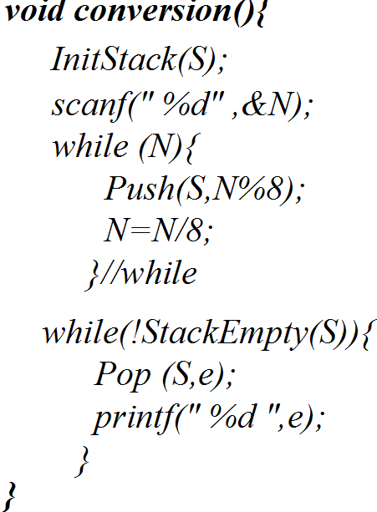  （4）算法分析  讨论1：对任意的十进制整数：  如何转换为二进制？  如何转换为十六进制，并输出？  如何转换为任意的r进制，并输出？  如何实现相互转化？  讨论2：对十进制小数呢？ | 课程导入  位权展开法  结合实例  找的特点：后进先出  初始化空栈  余数依次压找  出栈，并输出  互动讨论  拓展
3.2.2 括号匹配的检查  （1）问题描述  例如：  （［］（））  ［（［ ］［ ］）］  ［（ （（］）  ［（（）  （（））］）  （2）问题分析及算法思想  （3）算法描述及思考  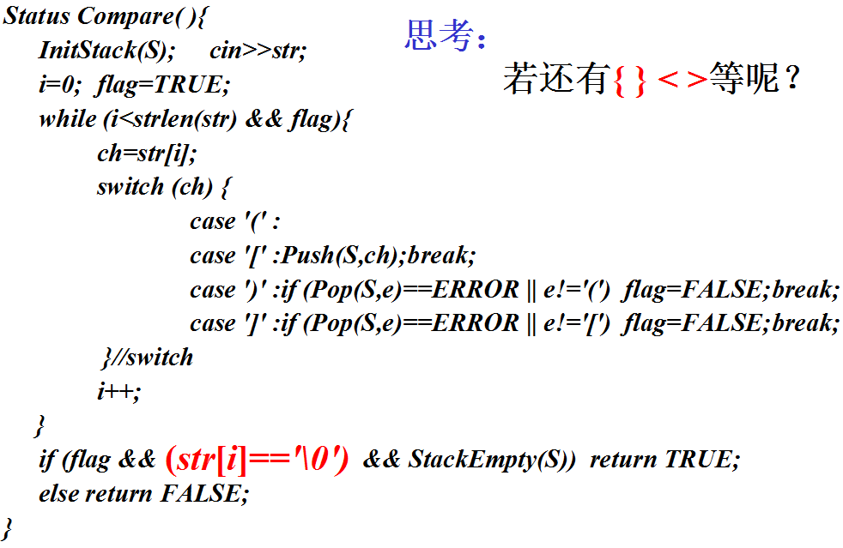  （4）算法分析与讨论 | 括号匹配的检验，如何体现就近-匹配原则？  模拟具体的例子，然后分析得出算法思想  回顾：串的基本操作函数及其使用。
3.2.3 迷宫求解  （1）问题提出  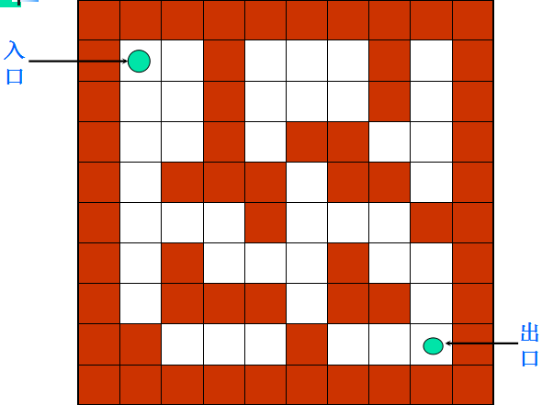  （2）算法思路——试探法  （3）程序动态演示执行求解过程  （4）讨论：如何实现？数据结构？算法描述？ | 给出迷宫的定义  小游戏
3.2.4 表达式求值  1.问题提出  复习：表达式的三种形式  前缀表达式（波兰式）  中缀表达式  后缀表达式（逆波兰式）  提出：中缀表达式的求值问题  2.问题分析  （1）算符优先级  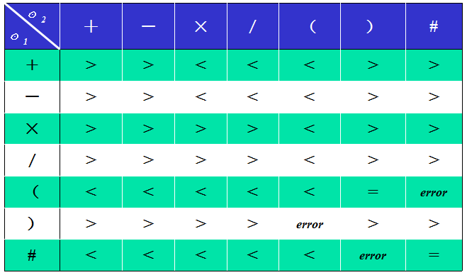  （2）数据结构——操作数栈和操作符栈  3.算法描述（结合教材）  讨论：  前缀表达式的求值？  后缀表达式的求值？  如何将中缀表达式转化为后缀表达式？ | 结合实例：  *+ab - cd  (a+b)*(c-d)  ab+cd - *  结合实例，板书分析  分析一个具体的中缀表达式的求解过程，给出算法描述及分析。  拓展知识。
总结与强调：栈的特性，几个典型示例的分析及算法实现。  教学评价：作业+课后练习+课程实验+MOOC平台（测试、讨论等）。 | 注意栈的特性及应用。

